臺中高工113年度「協作型智慧機械手臂研習」實施計畫
一、目標：(一)讓學員了解協作型機械手臂應用於工業生產過程、工業4.0的意義。
(二)學習操作協作型機械手臂，讓學員了解工業用機械手臂的應用方式。
二、辦理單位：
(一)指導單位：教育部國民及學前教育署、臺中市政府教育局。
(二)主辦單位：新興科技教育遠距示範服務計畫─中投區新興科技推廣中心。
(三)承辦單位：臺中市立臺中工業高級中等學校。
(四)協辦單位：達明機器人股份有限公司。
(五)合作單位：前瞻新興科技教育遠距示範服務計畫辦公室。
三、研習日期、地點：113年6月16日(日)臺中市智慧製造技術教學中心(臺中市南區高工路175號，臺中高工旁)。
四、研習內容：詳課程表(如附件一)。
五、參加人員：高中職學生，研習人數每場次以24名為限。
六、研習方式：實作課程。
八、報名方式：
(一)採線上報名，額滿為止。
(二)請至活動網站查閱錄取名單。
(三)報名網址：https://reurl.cc/1voO0m。
(四)活動網址：http://www.tcivs.tc.edu.tw/ischool/publish_page/244/
（新興科技教育遠距示範服務計畫─中投區新興科技推廣中心網站；可至臺中高工首頁，點選左側行政單位選單進入。）
九、報名注意事項：
(一)為響應環保政策請自備環保杯。
(二)全程參與並表現良好之學員核發研習證明書。
(三)請準時報到參加研習，已報名但臨時因故無法參加者，請於活動前電洽主辦單位，以利通知候補學員。
(四)本研習如有其他未盡事宜，得另案修正並上網公告。線上報名時，如有任何問題，請電洽 04-22613158分機6702 黃耀暉組長、呂豐智助理。
【附件一】
臺中高工113年度
「協作型智慧機械手臂研習」課程表
講師：臺中高工 劉光原組組長、黃耀暉組長
時 間 | 訓練名稱 | 課程 | 內容
08：50～09：00 | 簽到
09：00～09：10 | 協作型手臂  初階課程 | Agenda 說明
09：10～10：10 | 協作型手臂  初階課程 | HMI Basic | 學會手拉教導、運動設定
10：10～11：10 | 協作型手臂  初階課程 | Pick and Place &  Pallet 教學 | 學會使用 Set、Wait For 及 Move 節點  Pallet Node 、M-Decision教學
11：10～12：00 | 協作型手臂  初階課程 | 迴圈、手動控制 | 變數控制專案執行圈數、M-decision使用
12：00～13：00 | 中場休息、午餐
13：00～14：30 | 協作型手臂  初階課程 | EIH教學 | 學會定點式定位
14：30～16：00 | 協作型手臂  初階課程 | 專案編輯 | 結合所有教學內容編寫專案
16：00～ | QA&賦歸


報名QR Code

【附件二】
歷年活動分享
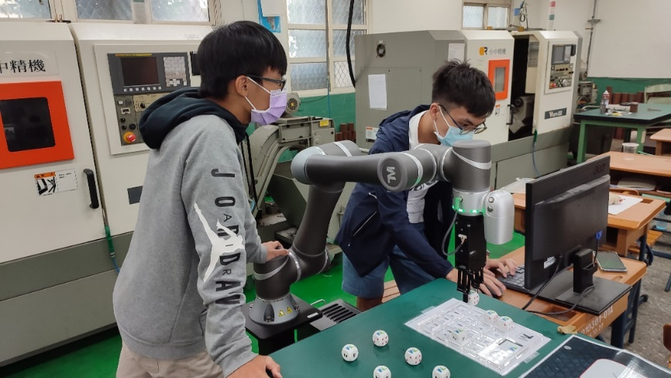
一、學生研習實作

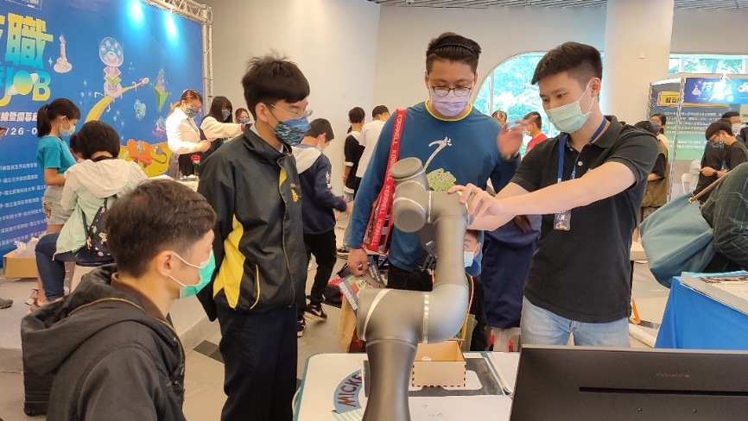
二、推廣活動展示

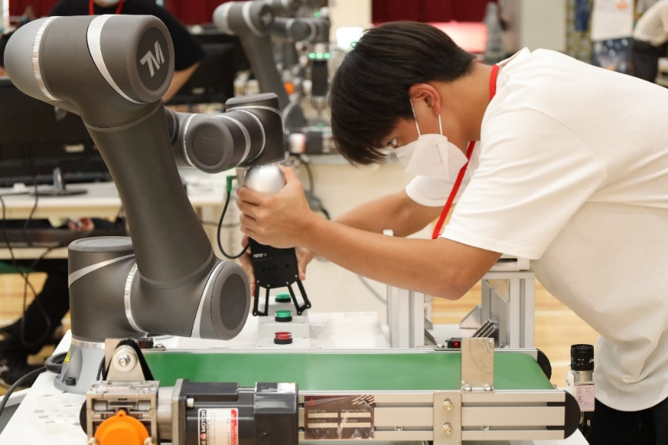
三、全國實作競賽

